BÖLÜM I DERS PLANI Aralık 2022
Dersin adı | TÜRKÇE
Sınıf | 5
Temanın Adı/Metnin Adı | DOĞA VE EVREN / Sakın Kesme
ANITTEPE  İzinsiz paylaşmayınız.  Konu | 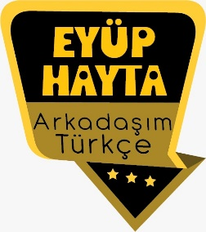  - Gerçek ve mecaz anlam  - Sözcükte anlam  - Yabancı kelimelere Türkçe karşılıklar  - Başlık  - Ana duygu  - Eş anlam  - Öznel ve nesnel yargılar  - Şiir türü ve şiir türünün özellikleri  - Ünlem işaretinin kullanımı  - Görsel yorumlama  - Amaç-sonuç cümleleri  - Kitap künyesi
Önerilen Süre | 40+40+40+40+40+40 (6 ders saati)

BÖLÜM II
Öğrenci Kazanımları /Hedef ve Davranışlar  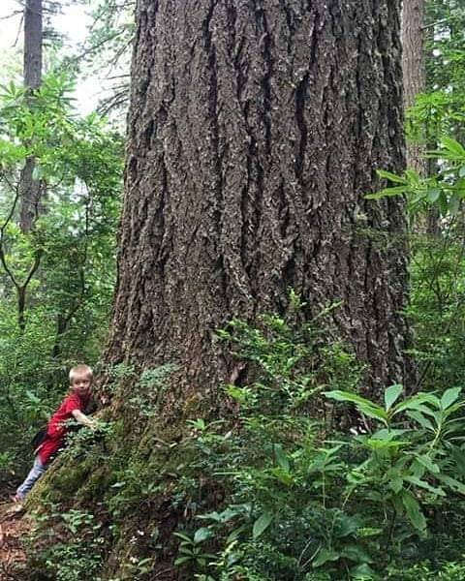 | Dinleme  T.5.1.2. Dinlediklerinde/izlediklerinde geçen, bilmediği kelimelerin anlamını tahmin eder.  Öğrencilerin kelime anlamlarına yönelik tahminleri ile sözlük anlamlarını karşılaştırmaları sağlanır.  T.5.1.3. Dinlediklerinin/izlediklerinin konusunu belirler.  T.5.1.4. Dinlediklerinin/izlediklerinin ana fikrini/ana duygusunu tespit eder.  T.5.1.6. Dinledikleri/izlediklerine yönelik sorulara cevap verir.  T.5.1.8. Dinlediği/izlediği hikâye edici metinleri canlandırır.  T.5.1.11. Dinledikleriyle/izledikleriyle ilgili görüşlerini bildirir.  T.5.1.12. Dinleme stratejilerini uygular.  Not alarak, katılımlı, grup hâlinde dinleme gibi yöntem ve teknikleri uygulamaları sağlanır.  Anlama  T.5.2.2. Hazırlıksız konuşma yapar.  T.5.2.3. Konuşma stratejilerini uygular.  Serbest, güdümlü, kelime ve kavram havuzundan seçerek konuşma gibi yöntem ve tekniklerin kullanılması sağlanır.  T.5.2.4. Konuşmalarında beden dilini etkili bir şekilde kullanır.  T.5.2.5. Kelimeleri anlamlarına uygun kullanır.  T.5.2.6. Konuşmalarında uygun geçiş ve bağlantı ifadelerini kullanır.  Ama, fakat, ancak ve lakin ifadelerini kullanmaları sağlanır.  YAZMA  T.5.4.4. Yazma stratejilerini uygular.  Güdümlü, metin tamamlama, bir metni kendi kelimeleri ile yeniden oluşturma, boşluk doldurma, grup olarak yazma gibi yöntem ve tekniklerin kullanılması sağlanır.  T.5.4.5. Büyük harfleri ve noktalama işaretlerini uygun yerlerde kullanır.  T.5.4.6. Bir işin işlem basamaklarını yazar.  T.5.4.7.Yazılarını zenginleştirmek için atasözleri, deyimler ve özdeyişler kullanır.  T.5.4.9. Yazdıklarını düzenler.  T.5.4.10. Yazdıklarını paylaşır.
Ünite Kavramları ve Sembolleri/Davranış Örüntüsü | Ağaç, tohum, fidan, milli servet, zenginlik, yuva…
Güvenlik Önlemleri (Varsa): | -
Öğretme-Öğrenme-Yöntem ve Teknikleri | Soru-cevap, anlatım, açıklamalı okuma ve dinleme, açıklayıcı anlatım, inceleme, uygulama
Kullanılan Eğitim Teknolojileri-Araç, Gereçler ve Kaynakça  * Öğretmen * Öğrenci | İmla kılavuzu, sözlük, deyimler ve atasözleri sözlüğü, EBA, ağaçlar konulu videolar, dergi haberleri, gazete kupürleri…
• Dikkati Çekme | - Mustafa Kemal Atatürk’ün “Ormansız yurt, vatan değildir.” sözünü kısaca açıklayınız.  - Ağaçların önemi ile ilgili araştırdığınız atasözü ve özdeyişleri arkadaşlarınızla paylaşınız.  - Tohumlar Fidana” şarkısını dinleyiniz.
• Güdüleme  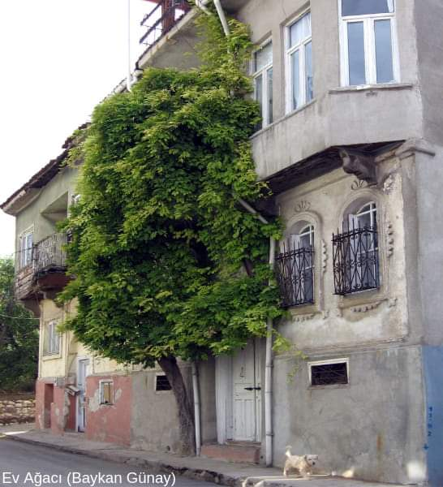  Duygularımızı ifade etmede, doğumlarda, sevinçli günlerde, çeşitli merasimlerde ve hasta ziyaretlerinde bitkiler ve çiçeklerden yardım alırız. Çünkü çiçeklerin güzel hissiyatımızı karşımızdakine taşıyacağına inanırız. Sahibi tarafından ilgilenilen, diyalog kurulan bitkilerin daha iyi geliştikleri, ilgilenilemeyen bitkilerin ise gelişimlerinin yavaşladığı kanıtlanmış bir gerçektir. Bu durum, bazen bize anlamsız gelen bitkilerin hissiyatımızı anladıkları gerçeğinin de bir ispatıdır. | Bu hafta “SAKIN KESME” adlı metni işleyeceğiz. Sevgili çocuklar, her insanın yüreğinde taşıması gereken ilk sevgilerden birisi ağaç sevgisi olmalıdır. Ağaç sevgisi demek, insan sevgisi demektir. Zira ağaca değer vermek, onu korumak, insana değer vermek, insanı korumak ve yaşamını devam etmesini sağlamak demektir. Ağacı olmayan bir ülkede yaşamak çok zor ve sıkıcıdır.  Ağaçlarla bezenmiş yemyeşil bir memleket veya alan, insana büyük bir huzur verir. Yazın sıcak günlerinde bir ağaç gölgesinde dinlenmek, onun serinliğinden istifade etmek kadar hoş bir şey yoktur. Ağaç dikmek, onları budamak, sulamak, aşılamak, etrafını çapalamak kadar insana huzur veren, stresten arındıran bir şey yoktur. Bir fidan dikmek, her sene onun tüm bakımlarını yaparak biraz daha büyüdüğünü hele de meyve verdiğini görmek, bazen bizi tahmin edemeyeceğimiz kadar mutlu edebilir. Ağaçlar, toprağın süsü gibidir. Onlarsız bir toprak çorak, çıplak ve çirkindir. Bunların bilincinde olup, memleketimizin her bir köşesini ağaçlandırmalıyız. Sadece kendi bahçelerimize veya tarlalarımıza değil, bulduğumuz her yere dikmeliyiz onları. Yol kenarında diktiğimiz ve insanların hem gölgesinden hem de meyvesinden yararlandığı bir ağacın ne kadar önemli olduğunu bilmeliyiz. Sıcaktan bunalan bir insan, yol kenarında bir ağaç bulup da gölgesinde serinlediği zaman, ağacı diken kişiye onca dua eder. O ağaç hayatta olduğu müddetçe, ağacı diken kişiye dua edilmeye devam edilir. Yahut meyvesinden yararlanan bir insan samimi dualarda bulunur.  Ağaçlar her vatandaşın malıdır. Diktiğimiz bir ağaç hem birçok insana hem de hayvana fayda sağlamaktadır. Aynı zamanda olduğu bölgeyi güzelleştirmektedir. Ağaç sevgisi hepimizin içinde olmalıdır. Sadece ağaçları sevmek yetmez elbette; aynı zamanda fidan dikmeli ve ormanlarımızı da korumalıyız.
• Gözden Geçirme | Bu dersimizde ağaçların önemi hakkında bilgi sahibi olacaksınız.
• Derse Geçiş
.
- Dikkati çekme sorusu sorulduktan sonra öğrencilerden metnin içeriğini tahmin etmeleri istenecek.

HAZIRLIK
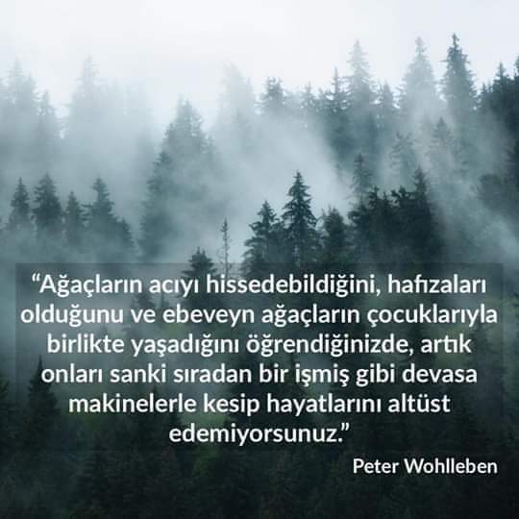

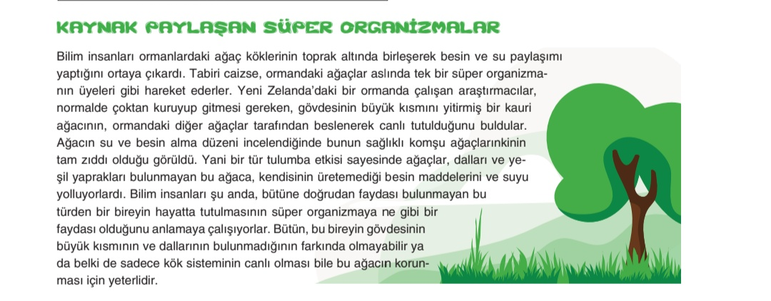
Atasözü:
Ağaç kesen baş keser: Gereksiz yere ağaç kesmek, insan öldürmek kadar kötü bir davranıştır.
Özdeyiş:
Bir ulusun uygarlık düzeyi, üzerinde yaşadığı toprakları ağaçlandırmasıyla ölçülür: Bir ülkenin gelişmişlik düzeyi, vatanlarında bulunan ağaçların çokluğu veya azlığı ile anlaşılabilir. Bir ülkenin ağaçları ne kadar çoksa uygarlık düzeyi de o kadar gelişmiştir.
Öğrencilere sorulacak.
…
…
En sevdiğiniz ağaç hangisidir? Bu ağacı neden seviyorsunuz?

…
…

SAKIN KESME
-Dinleme metni
-Tohumlar fidana
-Ağaçlar

İçerik videolarını aşağıdaki linkten indirebilirsiniz:

https://yadi.sk/d/a0pkjp-FwVYp4A

- Metnin başlığı ve görselleri hakkında öğrenciler konuşturulacak.
- Metnin içeriği öğrenciler tarafından tahmin edilecek.(Metinde neler anlatılmış olabilir?)
- Parçanın başlığı hakkında öğrencilere soru sorulacak(Bu şiirde ne anlatılmış olabilir?)
- Güdüleme ve gözden geçirme bölümü söylenecek.
- Metin, öğretmen tarafından dinletilecek.
- Öğrenciler tarafından anlaşılmayan, anlamı bilinmeyen kelimeler tespit edilecek.

Kervan | Zümrüt | Balta
Kütük | Fidan | Gönül
Koru | Miras | Günah

- Anlaşılmayan, anlamı bilinmeyen kelimelerin anlamı ilk önce sözcüğün gelişinden çıkarılmaya çalışılacak. Anlamı sözlükten bulunacak, öğrenciler tarafından önce tahtaya sonra kelime defterlerine yazılacak.
- Öğrencilere 5-8 kelimeden oluşan cümleler kurdurularak, bilinmeyen kelimeler anlamlandırılacak.
- Yanlış telaffuz edilen kelimeler birlikte düzeltilecek.
- 1.Etkinlik yapılacak.

Şiiri dinlerken etkilendiğiniz dizeleri not ediniz.
Cevap:
(örnek)
“Yaş ağaca balta vuran el onmaz.”, “Gönülleri açmadadır yaprakların arasından esen yel.”, “Sakın Kesme! Aziz vatan günden güne şenlensin.”

- 2.Etkinlik yapılacak.

1) Arkadaş, ahbap anlamında hitap sözü. (hemşehri)
2) Koru durumunda olan sık ağaçlı yer. (koruluk)
3) Uzak yerlere yolcu ve ticaret eşyası taşıyan yük hayvanı katarı. (kervan)
4) Daha iyi bir duruma girmek. (onmak)
5) Bir kimseye yapması veya yapmaması gereken şeyler için söylenen söz, nasihat. (öğüt)

- 3.Etkinlik yapılacak.

Aşağıdaki soruları dinlediğiniz şiire göre cevaplayınız.
1) Şair, şiirde kimlere sesleniyor?
Cevap: Ağaç kesenlere sesleniyor.
2) Şair hangi ağaçları kesmemizi söylüyor? Neden?
Cevap: Çürümüş ağaçları kesmemizi söylüyor. Çünkü o ağaçlar çürüdüğü için artık insanlara oksijen üretemezler.
3) Şair, ağaçları neden kesmememizi öğütlüyor?
Cevap: Ağaçlar güzelliktir, insanların yaşam kaynağıdır. Bu nedenle kesmememizi öğütlüyor.
4) Sizce atalarımız “Mirasımı artır.” sözüyle bizlere neyi öğütlemiş olabilirler?
Cevap: Yurdumuzdaki ormanları çoğaltarak yurdumuzu daha da güzelleştirmemizi öğütlemiş olabilirler.
- 4.Etkinlik yapılacak.

Dinlediğiniz şiirin ana duygusunu aşağıya yazınız.
Cevap:
Şiirin ana duygusu: Ağaç sevgisi
- 5.Etkinlik yapılacak.

a) Dinlediğiniz şiirden hareketle “Şair, nasıl bir yurt özlüyor?“ sorusunu cevaplayacak nitelikte bir paragraf yazınız.
Cevap:
Şair, her yeri yemyeşil ormanlarla kaplı, ağaçların dallarında ötüşen kuşların, gölgesinde dinlenen çiftçilerin olduğu, günden güne şenlenen bir yurt özlüyor.
b) Şairin özlediği yurdu hayal ederek aşağıya bir resim çiziniz.
Bu etkinliği siz yapabilirsiniz.
- 6.Etkinlik yapılacak.

Aşağıdaki metni okuyunuz. Metni içeriğine uygun olarak sınıfta arkadaşlarınızla canlandırınız.
TOHUMLAR FİDANA
Tohumlar fidana,
Fidanlar ağaca,
Ağaçlar ormana,
Dönmeli yurdumda.
Yuvadır kuşlara,
Örtüdür toprağa,
Can verir doğaya,
Ormanlar yurdumda.
Bir tek dal kırmadan,
Ormansız kalmadan,
Her insan bir fidan,
Dikmeli yurdumda.

- 7.Etkinlik yapılacak.

“Sakın Kesme” şiiriyle ilgili görüşlerinizi yazınız.
Cevap:
“Sakın Kesme” şiiri, ağaç sevgisini en iyi yansıtan şiirlerden biridir. Şair, ağacın önemini benzetmeler ve örnekler vererek, duygu yoğunluğu içerisinde çok iyi aktarmıştır. Şiirde sık sık ağacın ve insanın ayrılmaz bir bütün olduğunu vurgulamıştır.
- 8.Etkinlik yapılacak.

a) 2017 yılında ülkemizde dikilen ağaç sayısını ve bu ağaçların hangi bölgelere dikildiğini Orman Bakanlığının internet sitesinden araştırmıştınız. Araştırmanızda edindiğiniz bilgileri ve Bakanlığın internet sitesini yazınız.
Cevap:
“2017 yılında özellikli alan ağaçlandırmaları kapsamında; 3.158 üniversite ve okul bahçesine 622 bin adet, 1.070 ibadethane bahçesi ve 1.100 adet mezarlığa 432 bin adet, 233 hastane ve sağlık ocağı bahçesine 114 bin adet ve 1.153 km karayolu kenarına 1 milyon 109 bin adet boylu fidan dikilmiştir.”
b) İstediğiniz bir ağacın özelliklerini dergi ya da bir kitaptan araştırmıştınız. Araştırmalarınızda edindiğiniz bilgiyi ve bilgiyi aldığınız yayının künyesini yazınız.
Araştırmanıza göre bu etkinliği siz yapabilirsiniz.
Kitap Künyesi Nedir?
Her insanın olduğu gibi kitapların da kimlikleri vardır. Kitapların kimliklerine bibliyografik künye ya da kaynakça denir. Bir araştırma yaptığımızda kaynak olarak kullandığımız kitabın bibliyografik künyesini araştırmamız sonunda belirtmeliyiz. Bibliyografik künye yazarken sıralama şu şekilde olmalıdır: yazarın soyadı, yazarın adı, kitabın adı, yayınevinin adı, basım yeri, basım yılı.
c) Eğitim-öğretim yılı boyunca okuduğunuz ve okuyacağınız kitapları aşağıdaki forma uygun olarak listeleyiniz.
Kitabın adı:
Yazarı:
Yayınevi ve yayın tarihi:
Türü:
Sayfa sayısı:
Konusu:
Kahramanları:
Okumaya başladığım tarih:
Okumayı bitirdiğim tarih:
Bu etkinliği siz yapabilirsiniz

- 9.Etkinlik yapılacak.

a) Aşağıdaki cümlelerden amaç–sonuç bildirenleri “X” ile işaretleyiniz.
Cevap:
(X) Gölgesinde dinlenebilmek için ağaçları kesmemeliyiz.
( ) Ağaçlar kesildiği için vatanımız giderek çölleşiyor.
(X) Daha yaşanılır bir dünyada olmak için ağaç dikmeliyiz.
( ) Ağaçlar bize atalarımızdan yadigârdır.
( ) Doğayı çocuklarımızdan ödünç aldık.
b) Aşağıdaki amaç–sonuç cümlelerinin amaç ve sonuç bölümlerini yazınız.
Cevap:
• Uluslararası konferansa katılmak için Paris’e gitti.
Amaç: Uluslararası konferansa katılmak.
Sonuç: Paris’e gitmek.
• Bol su içiyorum, daha sağlıklı olmak için.
Amaç: Daha sağlıklı olmak.
Sonuç: Bol bol su içmek.
- 10.Etkinlik yapılacak.

Aşağıdaki dizeyi okuyunuz. Soruları cevaplayınız.
Ey hemşehri, sakın kesme!
a) Bu dizenin sonunda hangi noktalama işareti kullanılmıştır?
Cevap: Ünlem.
b) Bu noktalama işareti niçin kullanılmıştır?
Cevap: Uyarı sözünü belirtmek için kullanılmıştır.
c) “Hanımefendi bugün de işe pek erken (!) geldiniz.” cümlesindeki ünlem işareti niçin kullanılmıştır?
Cevap: Kelimeye alay, kinaye veya küçümseme anlamı kazandırılmak için konmuştur.
ç) “Simitçi! Bana bir simit lütfen.” cümlesindeki ünlem işaretinin kullanım amacı nedir? Yazınız.
Cevap: Seslenme amacıyla kullanılmıştır.
- 11.Etkinlik yapılacak.

Aşağıdaki cümlelerin hangilerinde ünlem işareti kullanılmalıdır? İşaretleyiniz.
Cevap:
( ) Her bayram içimi sevinç kaplar
( ) Gelecek yıl bu adaya tekrar geliriz
(X) Aa, ne kadar düşüncesiz davranmış
( ) Olanlar karşısında çok üzgünüm
(X) Vah, bu da mı gelecekti başına

- 12.Etkinlik yapılacak.

Kemal’in dedesi, çocuklara ve gençlere öğütler vermektedir. Dinlediğiniz şiirden hareketle Kemal’in dedesi sizlere başka hangi öğütler verebilir? Yazınız.
Cevap:
(örnek)
Sevgili çocuklar.
Ağaç kesen baş keser. Çünkü insanların yaşaması için ağaçlara ihtiyaçları vardır. Kesilen her ağaç bir insanın yaşamını elinden almak kadar kötü bir şeydir. Bu nedenle ağaçları kesmeyin, onlara zarar vermeyin. Bulduğunuz her fırsatta ağaç dikin. Ormanlık alanlara gittiğinizde orada ateş yakmayın. Çöpünüzü, özellikle cam şişeleri ormanlık alanlarda bırakmayın. Ormanda çıkan en ufak bir yangında hemen itfaiyeye haber verin. Ormanlık alanlara bina yapmayın. Ev yapmak için ağaçlara zarar vermeyin. İsim yazmak için ağaçları kazımayın. Salıncak kurmak için ağaçların dallarını kırmayın. Tahtadan yapılmış eşyalara zarar vermeyin. Çünkü o eşyaya zarar verdiğinizde yenisinin yapılması için yine ağaç kesilmesi gerekiyor. Biliyorsunuz kitaplarını, defterleriniz de ağaçlardan yapılıyor. Bu yüzden kitap ve defterlerinizi dikkatli kullanın. İşinize yaramayan kağıtları geri dönüşüme gönderin.
Diğer metnin hazırlık etkinliği verilecek.
(Türk halı ve kilimlerinde kullanılan başlıca motifleri araştırınız. Bulduğunuz motifleri sınıfa getiriniz..)

BÖLÜM III
Ölçme-Değerlendirme
• Bireysel öğrenme etkinliklerine yönelik Ölçme-Değerlendirme  • Grupla öğrenme etkinliklerine yönelik Ölçme-Değerlendirme  • Öğrenme güçlüğü olan öğrenciler ve ileri düzeyde öğrenme hızında olan öğrenciler için ek Ölçme-Değerlendirme etkinlikleri | - Ülkemizde ağaçlara ya da hayvanlara saygı gösterildiğini düşünüyor musunuz?  - Bir ağaç olsaydınız ve dalınız kırılsaydı ne hissederdiniz?  - Ağaçların yaşadığı sıkıntılar nelerdir?  - Aşağıdaki cümlelerin hangisinde nesnel bir anlatım söz konusudur?  A ) Son kitabında yine ilginç konulara değinmiş.  B ) Ülkemizin en yeşil bölgesi Karadeniz’dir.  C ) Soğuk bir günde bir bardak çay gibisi yoktur.  D ) Türkiye’nin en güzel kenti İzmir’dir.
Dersin Diğer Derslerle İlişkisi | Okurken sesli okuma kurallarına, yazarken imla ve noktalamaya diğer derslerde de dikkat etmeleri sağlanır.

BÖLÜM IV
Plânın Uygulanmasına İlişkin Açıklamalar

Türkçe Öğretmeni tunghay@gmail.com

Okul Müdürü
